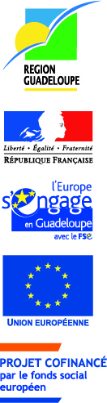
Petit-Bourg, le 13 décembre 2020
LISTE DES ACTEURS DU SERVICE PUBLIC REGIONAL DE L’ORIENTATION

Le Service Public Régional de l’Orientation (SPRO) en Guadeloupe , s’appuie sur des réseaux identifiés de l’accueil, de l’information, de l’orientation et de l’accompagnement des publics, et/ou de la relation avec les entreprises, l’environnement socio-économique local.
Chacun des réseaux en présence contribue au SPRO par son expertise, acquise soit dans le champ de l’orientation et de l’accompagnement des publics ressortissant de son domaine de compétences et/ou soit dans le champ de son action déterminante dans l’environnement socio-économique régional.
Les organismes consulaires : Chambre des métiers et de l’artisanat de la Guadeloupe, Chambre de Commerce des Iles de Guadeloupe, Chambre d’agriculture.
L’éducation nationale et ses services académiques de l’Information et de l’Orientation : Centres d’information et d’Orientation (CIO) et la délégation régionale de l’ONISEP.
L’université des Antilles: Service Universitaire d’Information d’Orientation et d’Insertion Professionnelle (SUIO-IP).
Les acteurs nationaux du Conseil en Evolution Professionnelle (CEP): Pôle emploi, Mission Locale, Cap Emploi, association pour l’emploi des cadres (APEC), le CIBC de la Guadeloupe désigné par France Compétence pour mettre en œuvre le CEP pour les actifs occupés.

Les autres structures
- Le réseau information jeunesse (CRIJGUA-BIJ-PIJ)
- La Cité des Métiers
- L’École régionale de la deuxième chance (E2C)
- Le CNFPT
- Les PIC VAE
- Les plateformes de suivi et d’appui aux décrocheurs
- Le Centre d’Information sur les Droits des Femmes et des Familles (CIDFF)
- Guadeloupe Formation
- CARIF-OREF

